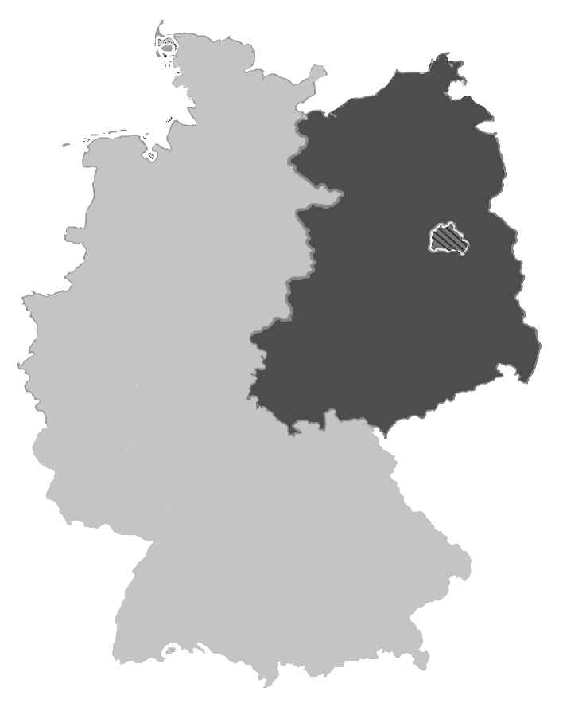

Methode: Debatte DDR vs. BRD

Ein Team erarbeitet Vor- und Nachteile für ein Leben und Wirken in der DDR, das andere Team Vor- und Nachteile für das Leben in der BRD. Anschließend wird eine moderierte Debatte zwischen den beiden Ländern geführt.
Welches der beiden hat am Ende die überzeugenderen Argumente?

Dauer: 45-90 Minuten

Methode: Projektarbeit – Escape Game DDR

Hinter dem Begriff steckt eine Art Spiel, bei der eine Person/eine Gruppe verschiedene Hinweise, Rätsel oder Aufgaben lösen muss, um mit deren Ergebnissen Schlösser und Türen zu öffnen oder Dinge in Bewegung zu setzen. Ziel ist dabei in der Regel die Flucht aus einem bestimmten Raum oder einer Umgebung bzw. im Umkehrschluss das Eindringen in eine bestimmte Räumlichkeit, um etwas zu verhindern.
In diesem Projekt könnte die Flucht aus der DDR den Spielrahmen bilden und dazu ein passendes Szenario von den Schüler*innen entwickelt werden.

Dauer: Diese Aufgabe benötigt viel Zeit und sollte mit älteren Schüler*innen (ab ca. Klasse 10) umgesetzt werden.

Methode: Meine Nachricht auf der Berliner Mauer

Die Schüler*innen stellen sich vor, sie würden in der DDR leben. Nachdem einzelne Hintergründe (z.B. Planwirtschaft, Aufgaben der Stasi, Lebensbedingungen in der DDR etc.) besprochen wurden, erhalten die Schüler*innen eine kreative Aufgabe: Sie sollen sich eine Nachricht überlegen, die sie gerne visuell oder mit Worten auf der Berliner Mauer hinterlassen wollen. Was würden die Schüler*innen besonders hervorheben und auf welche Art und Weise?

Dauer: ca. 45-90 Minuten

